ΛΕΥΚΗ ΣΚΩΡΙΑΣΗ ΣΤΟ ΧΡΥΣΑΝΘΕΜΟ

Το χρυσάνθεμο προσβάλλεται από δύο είδη σκωριάσεων: α) τη καστανή σκωρίαση που προκαλείται από το βασιδιομύκητα Puccinia chrysanthemi και β) τη λευκή σκωρίαση που προκαλείται από το Puccinia horiana.
Η ασθένεια είναι γνωστή σε Ιαπωνία, Κίνα, Αμερική, Αγγλία και ταχέως εξαπλώθηκε σε πολλές χώρες της Ευρώπης. Στη χώρα μας διαπιστώθηκε για πρώτη φορά το 1995 στην περιοχή του Ηρακλείου Κρήτης, σε θερμοκηπιακές καλλιέργειες από τον Δ. Βακαλουνάκη.

ΣΥΜΠΤΩΜΑΤΑ

Η ασθένεια προσβάλλει μόνο τα φύλλα και προκαλεί στην κάτω επιφάνεια τους χαρακτηριστικές υπερυψωμένες φλύκταινες λευκού χρώματος. Στην πάνω επιφάνεια των φύλλων οι κηλίδες έχουν ανοικτό πράσινο ή κίτρινο χρώμα, που αργότερα γίνονται ανοικτές καστανές. Όταν η προσβολή είναι έντονη, προκαλούνται σοβαρές ζημιές στις καλλιέργειες. Από την περιοχή της Ιεράπετρας πολλοί καλλιεργητές επισκέπτονται το Εργαστήριό μας προσκομίζοντας προσβεβλημένα φυτά και τονίζουν τη σοβαρότητα του προβλήματος.

ΑΙΤΙΟ-ΣΥΝΘΗΚΕΣ ΑΝΑΠΤΥΞΗΣ

Η ασθένεια προκαλείται από τον βασιοδιομύκητα Puccinia horiana. Για τη βιολογία του παθογόνου τα μόνα που γνωρίζουμε είναι ότι οι φλύκταινες που δημιουργούνται στην κάτω επιφάνεια των φύλλων περιέχουν πολυάριθμα τελειοσπόρια (δικύτταρα, πολύ σπάνια με τρία ή τέσσερα κύτταρα, επιμήκη με ποδίσκο, υαλώδη). Τα τελειοσπόρια βλαστάνουν και παράγουν βασιοδιοσπόρια, τα οποία προκαλούν τις μολύνσεις στα φύλλα. Οι συνθήκες περιβάλλοντος που ευνοούν τις μολύνσεις είναι υψηλή σχετική υγρασία (βρεγμένες φυτικές επιφάνειες) και θερμοκρασία γύρω στους 17 ⁰C. Η μετάδοση της ασθένειας σε μεγάλες αποστάσεις γίνεται με τα μολυσμένα μοσχεύματα.

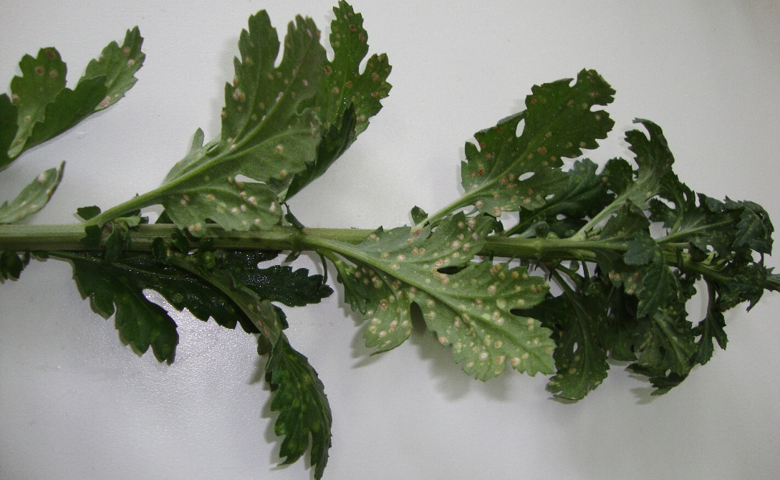

Εικ. 29: Έντονη προσβολή από λευκή σκωρίαση σε φύλλα χρυσάνθεμου

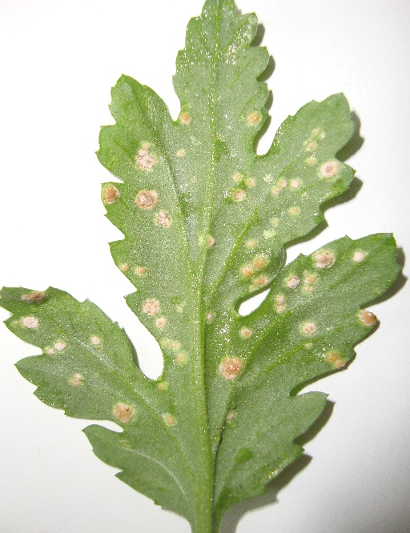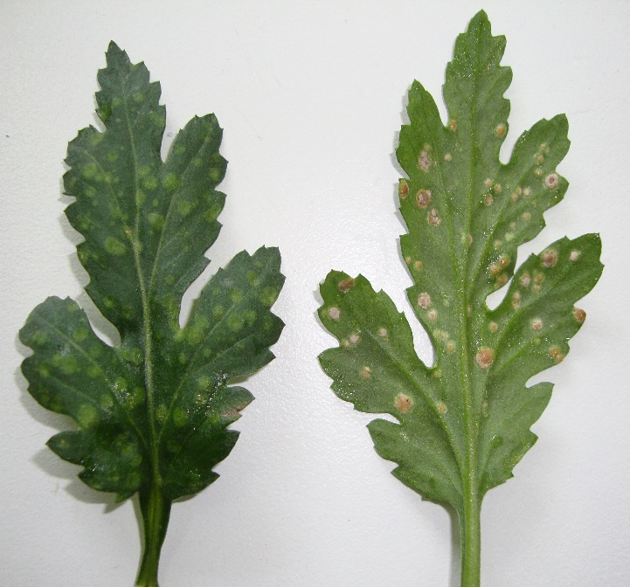

Εικ. 30-31: Φύλλα χρυσάνθεμου προσβεβλημένα από τη λευκή σκωρίαση (τελειοσωροί)

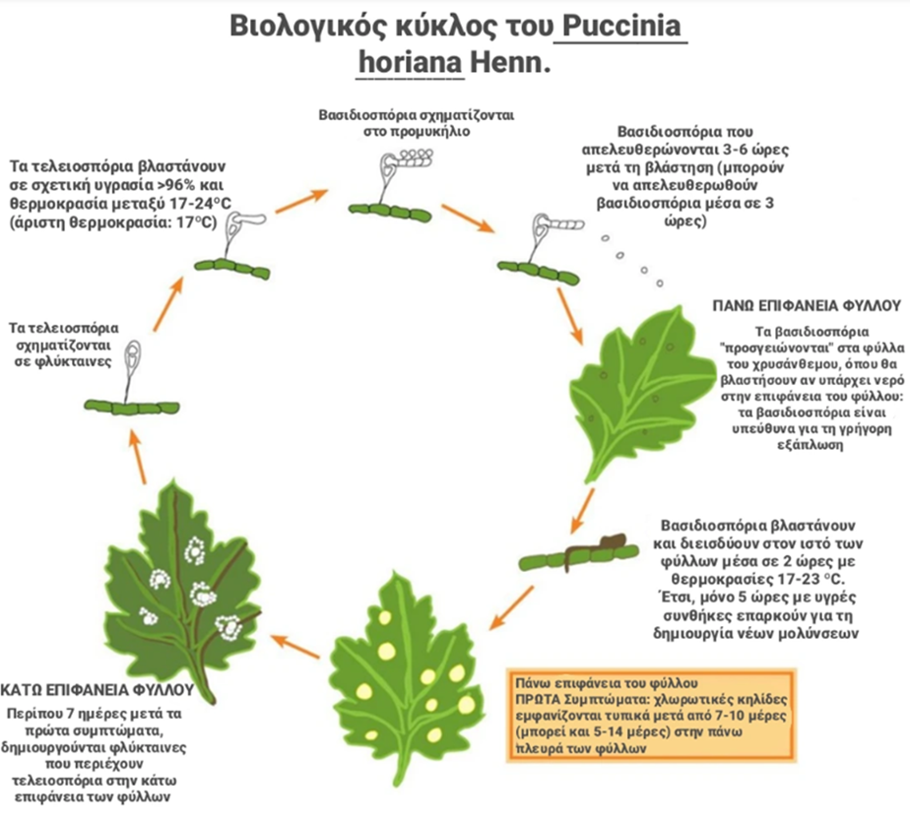
Εικ. 32: Βιολογικός κύκλος Puccinia horiana.

ΚΑΤΑΠΟΛΕΜΗΣΗ

Καλλιεργητικά μέτρα:
- Χρησιμοποίηση υγιούς πολλαπλασιαστικού υλικού
- Καταστροφή των φυτικών υπολειμμάτων
- Μείωση της υγρασίας στα θερμοκήπια

Χημική:
- Εφαρμογή ψεκασμών με: azoxystrobin, bitertanol, propiconazol, benotanil, myclobutanil. Όμως σε πολλά σκευάσματα έχει εμφανιστεί ανθεκτικότητα από το παθογόνο, γι’ αυτό οι ψεκασμοί συνήθως είναι αναποτελεσματικοί.

